Név:

Iskola:

Elérhetőség:

**Vasi varázs**

Könyvtári kutatómunka

Vas megyei írók, költők írásait felhasználva készítettük el számotokra könyvtári feladatlapunkat. Az egyes kérdések megválaszolásához használhatjátok a megadott irodalmat is.

Kellemes időtöltést, jó könyvtári búvárkodást kívánunk!

1. [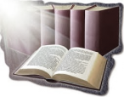](http://www.google.hu/imgres?q=k%C3%B6nyv&start=234&num=10&hl=hu&safe=off&biw=1280&bih=523&addh=36&tbm=isch&tbnid=CxoTTF_oPvl4RM:&imgrefurl=http://www.teljesdesign.hu/&docid=0R-6X8z-cE7W8M&imgurl=http://www.teljesdesign.hu/kepek/k%C3%B6nyv_kompoz%C3%ADci%C3%B3.png&w=450&h=351&ei=zOF7ULGYEcf04QT5toCACQ&zoom=1&iact=hc&vpx=224&vpy=206&dur=8390&hovh=198&hovw=254&tx=137&ty=84&sig=103568968625095552302&page=15&tbnh=154&tbnw=196&ndsp=18&ved=1t:429,r:13,s:234,i:169)Ha megfejted a rejtvényt, megoldásként Gazdag Erzsi egy versének címét kapod.
2. 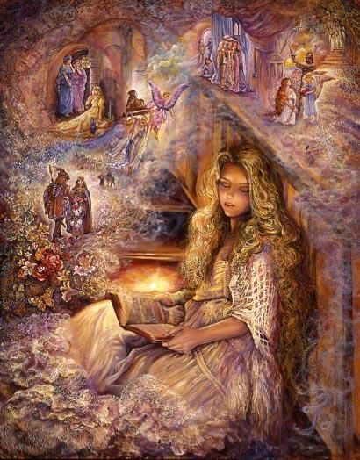A könyvek végén található, ez tartalmazza a könyvben szereplő neveket, tárgyakat, földrajzi fogalmakat, évszámokat.
3. Az ismeretek összességét vagy egy-egy szaktudomány fogalmait, neveit **betűrendben** ismertető kézikönyv.
4. A könyvek rendszerezett jegyzéke, a könyvtár legfőbb tájékoztató eszköze.
5. Az ismeretek összességét vagy egy-egy szaktudomány ismereteit **összefoglalva**, rendszerezve, összefüggéseiben mutatja be.
6. A szépirodalmi műveket ilyen sorrendben helyezzük el a könyvtárban a polcon.
7. A könyvben levő fejezetek címeinek felsorolása, a lapszám megjelölésével.
8. Nyomtatott műveket díszítő, szemléltető kép.
9. A nyelv szókincsét, vagy ennek egy részét tartalmazó, betűrendbe sorolt jegyzék.

|  |  |  |  |  |  |  |  |  |  |  |  |  |  |  |  |  |  |  |  |
| --- | --- | --- | --- | --- | --- | --- | --- | --- | --- | --- | --- | --- | --- | --- | --- | --- | --- | --- | --- |
|  |  |  |  |  |  |  |  |  |  |  |  |  |  |  |  |  |  |  |  |
|  |  |  |  |  |  |  |  |  |  |  |  |  |  |  |  |  |  |  |  |
|  |  |  |  |  |  |  |  |  |  |  |  |  |  |  |  |  |  |  |  |
|  |  |  |  |  |  |  |  |  |  |  |  |  |  |  |  |  |  |  |  |
|  |  |  |  |  |  |  |  |  |  |  |  |  |  |  |  |  |  |  |  |
|  |  |  |  |  |  |  |  |  |  |  |  |  |  |  |  |  |  |  |  |
|  |  |  |  |  |  |  |  |  |  |  |  |  |  |  |  |  |  |  |  |
|  |  |  |  |  |  |  |  |  |  |  |  |  |  |  |  |  |  |  |  |

A vers címe:

1. 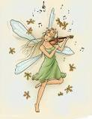Olvasmányaidban gyakran szerepelnek csodálatos lények. Keresd meg kik ők! Nézz utána, hogy mit jelentenek az alábbi fogalmak!

lidérc:

tündér:

tünde (mint fogalom):

Tünde (mint név):

igéz:

manó:

törpe:

1. [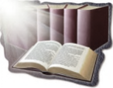](http://www.google.hu/imgres?q=k%C3%B6nyv&start=234&num=10&hl=hu&safe=off&biw=1280&bih=523&addh=36&tbm=isch&tbnid=CxoTTF_oPvl4RM:&imgrefurl=http://www.teljesdesign.hu/&docid=0R-6X8z-cE7W8M&imgurl=http://www.teljesdesign.hu/kepek/k%C3%B6nyv_kompoz%C3%ADci%C3%B3.png&w=450&h=351&ei=zOF7ULGYEcf04QT5toCACQ&zoom=1&iact=hc&vpx=224&vpy=206&dur=8390&hovh=198&hovw=254&tx=137&ty=84&sig=103568968625095552302&page=15&tbnh=154&tbnw=196&ndsp=18&ved=1t:429,r:13,s:234,i:169)Weöres Sándor és Gazdag Erzsi hangulatos, dallamos verseit már óvodás korod óta ismered, megzenésített verseiket gyakran hallhatod.

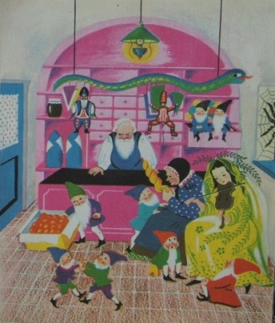Gyermekeknek szóló könyveik közül írd le 3-3 kötet címét!

Weöres Sándor:

Gazdag Erzsi:

1. Keresd meg Weöres Sándor **A tündér** c. versét.

Mi a neve a tündérnek?

Milyen varázslatokra képes a vers szerint?

Rajzold le, hogyan képzeled el őt!

|  |
| --- |
| Népmeséink szereplői is varázslatos hatalommal rendelkeznek. A következő feladatok ebbe a világba visznek el téged. |

1. Fejtsd meg a találós kérdést!

Girhes gebe parazsat, ha eheteik,

fényes szőrű csodaménné változik.

1. Olvasd el **A bűvös ládikó** c. Vas megyei népmesegyűjteményből a **Vasorrú Óbanya** c. mesét!

a. Gyűjtsd össze, milyen varázseszközöket használt a mesehős, és milyen varázslatokat vitt véghez!

|  |  |  |
| --- | --- | --- |
|  | **Varázseszköz** | **Varázslat** |
| 1. |  |  |
| 2. |  |  |
| 3. |  |  |
| 4. |  |  |
| 5. |  |  |
| 6. |  |  |
| 7. |  |  |

b. Hányszor hangzik el a mesében a kérdés a táltostól: „Hogyan repüljünk, mint a szél, vagy mint a gondolat?

|  |
| --- |
| Talán ismered Nils Holgersson történetét, mely szerint a fiút rosszalkodásai és gonoszsága miatt büntetésül törpévé varázsolta egy házimanó, melynek eredményeképp kb. 20 cm-esre zsugorodott, és megértette az állatok nyelvét. Miután törpe lett, az északra tartó vadludak társaságában útnak indult. Erről a kalandos útról szól Selma Lagerlöf regénye, melyet ajánlunk figyelmedbe |

1. C:\Documents and Settings\haniko\Local Settings\Temporary Internet Files\Content.IE5\NWBFQW5Q\MC900432165[1].wmfOlvasd el Cs. Nagy István Nilsről szóló versét , majd válaszolj a kérdésekre!

**Nils Holgersson**

Híres, nyíres, hangás tájon,

fjordon, öblön, sziklaváron

törpe röpül gúnárháton,

védi vadlúd tizenhárom.

Lappországig, tengerekig

ember-lurkó emberedik,

Nilsből Nilssé, mégis mássá,

törpe vedlik óriássá.

* 1. Keresd meg, és Írd le az alábbi szólások jelentését:

Az óriás csak óriás, ha a völgyben áll is:

Néha a nagy óriás is törpe:

* 1. Gyűjtsetek törpékről vagy óriásokról szóló meséket! Írjátok le legalább 5 mesének a címét (pontos forrásmegjelöléssel: szerző, cím, kiadó neve, kiadás éve)

|  |
| --- |
| Olvasmányaitokban további ártó és segítő szándékú csodás lényekkel is találkozhattatok már. A népmesékben is olvashattatok, a hittanórán beszélgethettetek az ördögről. A rossz szellem, aki a bajok forrása, de végül ő jár pórul. Azért félni nem kell tőle! |

1. C:\Documents and Settings\haniko\Local Settings\Temporary Internet Files\Content.IE5\GNJ3F1XS\MC900389182[1].wmfHol szokott az ördög sétafikálni Szombathelyen?

Milyen növény utal rá?

(Használd Jósa Judit: Színtiszta Szombathely c. könyvének tartalomjegyzékét)

|  |
| --- |
| Az embereknek szükségük volt a gonosz elleni védelemre, a biztonságra, és megteremtették vagy felfedezték azangyalok világát. |

1. C:\Documents and Settings\haniko\Local Settings\Temporary Internet Files\Content.IE5\PGRXEH7H\MC900437006[1].wmfOlvasd ez az alábbi verset, majd válaszolj a kérdésekre!

Szauer Ágoston:

**Rejtelem**

****Mint egy csengő – hangok lépnek:

üt az óra.

Minden zugban tárgyak térnek

nyugovóra.

Nézünk lángba, és csak várunk

hunyorítva,

bólintó fény, folyton árnyunk

igazítja.

Nem láthattuk, angyal jött be

a szobába,

nincs egy perce, most néz körbe:

teapára.

Kik az angyalok?

Hogyan nevezik őket más néven?

|  |
| --- |
| Bár a szentek létező személyek voltak, csodás képességeket tulajdonítottak nekik is. |

1. 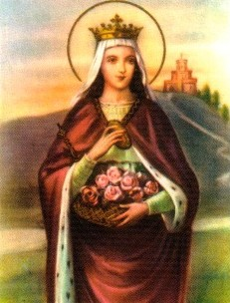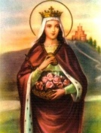Keresd a könyvtárakban **Horváth Judit: Rózsák hercegnője** című, magyar hercegnőkről és királylányokról szóló, gyönyörűen illusztrált könyvét!
2. Olvasd el a könyv címadó történetét, és válaszolj a következő kérdésekre!

* Kiről szól a történet?
* Milyen csoda történt vele?

1. A könyvben található családfa segítségével válaszolj az alábbi kérdésekre:
   * Ki volt Szent Kinga édesapja?
   * Ki volt Szent László lánya?
   * Szent Erzsébet és IV. Béla király testvérek voltak?
2. A rövid életrajzokból olvasd ki a válaszokat a következő kérdésekre!
   * A honfoglaló hét vezér közül, melyikük dédunokája volt **Sarolt**?
   * **Piroska (**Szent László király lánya), szülei halála után melyik király udvarában nevelkedett?
   * Hány éves volt **Hedvig**, Nagy Lajos király lánya, mikor Vilmos osztrák herceg eljegyezte? .
3. 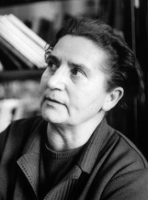Idén ünnepeljük Gazdag Erzsi születésének 100. évfordulóját.

Az alábbi állítások közül dönts el, hogy melyik igaz, melyik hamis!

|  |  |  |  |
| --- | --- | --- | --- |
|  |  | IGAZ | HAMIS |
| 1. | Gazdag Erzsi születési neve Szepesi Erzsébet |  |  |
| 2. | 1912.november 10-én született |  |  |
| 3. | Szombathelyen utcát neveztek el róla |  |  |
| 4. | Gazdag Erzsi Szombathelyen született |  |  |
| 5. | Első verseit Kodály Zoltán megzenésítette |  |  |
| 6. | Az 1940-es években jelentek meg először versei |  |  |
| 7. | Gazdag Erzsi minden kötetét Lukáts Kató illusztrálta |  |  |
| 8. | A Mesebolt c. kötetben szerepel a Körhinta c. vers |  |  |
| 9. | Megkapta a kiemelkedő irodalmi tevékenységért adományozható József Attila-díjat |  |  |
| 10. | Merklin Tímea Gyönyörű szavak kincstárnoka címmel könyvet írt Gazdag Erzsiről |  |  |

Ajánlott irodalom:

Gyermánné Huga Ibolya: Vár a könyvtár: könyvtárhasználati ismeretek 3-4. évfolyamosoknak. – Celldömölk : Apáczai kiadó

Horváth Judit: Rózsák hercegnője : történetek magyar hercegnőkről és királylányokról . — Budapest : Officina Junior, 2012.

Jósa Judit- Kukor Ferenc: Színtiszta Szombathely — Szombathely : B.K.L. K., 2006.

Ladó János: Magyar utónévkönyv. — Budapest : Akadémiai Kiadó,1982 — 256 p.

Magyar értelmező kéziszótár. — Budapest: Akadémiai kiadó

O. Nagy Gábor: Magyar szólások és közmondások — Budapest : Gondolat : Talentum, 1994, cop. 1966

Szinonima szótár . — Budapest: Akadémiai kiadó

Új magyar életrajzi lexikon. — Budapest : Magyar Könyvklub

Egyéb, tetszőlegesen választott kézikönyvek